ФЕДЕРАЛЬНОЕ ГОСУДАРСТВЕННОЕ БЮДЖЕТНОЕ ОБРАЗОВАТЕЛЬНОЕ УЧРЕЖДЕНИЕ ВЫСШЕГО ОБРАЗОВАНИЯ «КРАСНОЯРСКИЙ ГОСУДАРСТВЕННЫЙ МЕДИЦИНСКИЙ УНИВЕРСИТЕТ ИМЕНИ ПРОФЕССОРА В.Ф. ВОЙНО-ЯСЕНЕЦКОГО» МИНИСТЕРСТВА ЗДРАВООХРАНЕНИЯ РФ

КАФЕДРА ТРАВМАТОЛОГИИ, ОРТОПЕДИИ И НЕЙРОХИРУРГИИ С КУРСОМ ПО

РЕФЕРАТ
«ПОВРЕЖДЕНИЯ КОСТЕЙ ТАЗА»

Выполнила:
ординатор
кафедры травматологии,
ортопедии и нейрохирургии
с курсом ПО
Панкратьева М. В.

КРАСНОЯРСК, 2019г
План реферата

- Классификация повреждений костей таза
- Диагностические критерии (жалобы, анамнез, физикальное обследование, инструментальные исследования)
- Дифференциальный диагноз
- Тактика лечения
- Хирургическое вмешательство
- Профилактические мероприятия
- Индикаторы эффективности лечения
- Дальнейшее ведение
- Показания для госпитализации
- Список литературы

КЛАССИФИКАЦИЯ
В соответствии с классификацией, повреждения таза делятся на 3 типа (рисунок 1).
Переломы типа А– стабильные, с минимальным смещением и, как правило, без нарушения целостности тазового кольца. Все переломы без повреждения тазового кольца. К переломам типа А1 относятся отрыв передневерхнего или передненижнего гребня подвздошных костей, переломы седалищных бугров. К типу А2 относятся одно- или двусторонние переломы лонных и седалищных костей, но без смещения фрагментов, поэтому с сохраненным, в стабильном состоянии тазовым кольцом. К типу A3 отнесены поперечные или краевые переломы крестца и копчика, как без, так и с минимальным смещением.
Переломы типа В– так называемые ротационно-нестабильные (но вертикально-стабильные), возникающие вследствие воздействия на таз боковых компрессионных или ротационных сил. К переломам типаВ– повреждения характеризуются ротационной нестабильностью. При этом связочный комплекс задних отделов таза и дна остается неповрежденным или частично поврежденным с одной или двух сторон. Переломы типа В1 называются повреждениями типа «открытая книга» или наружно-ротационно нестабильным. Обе половины таза нестабильны, развернуты с одной или с двух сторон, а лобковый симфиз разорван. При повреждениях типа В2 происходит разрыв крестцово-подвздошных связок с одной стороны с переломом лобковых и седалищных костей той же половины таза. При этом лобковый симфиз может быть как сохраненным, так и разорванным, чаще в передне-заднем направлении. Сзади может иметь место перелом крестца, но при этом не происходит смещения тазового кольца вертикально.К типу ВЗ отнесены двусторонние переломы заднего и переднего полуколец таза, как правило, с одной стороны имеется повреждение по типу «открытая книга» с другой стороны типа «закрытая книга».
Переломы типа С – повреждения с ротационной и вертикальной нестабильностью, с полным разрывом тазового кольца.С– анатомически тяжелые повреждения с ротационной и вертикальной нестабильностью. Они характеризуются полным разрывом тазового кольца и дна, включая весь задний комплекс крестцово-подвздошных связок. Смещение тазового кольца уже происходит и по горизонтали и по вертикали. При повреждениях типа С1 с выраженным односторонним смещением могут быть односторонний перелом подвздошной кости, переломовывих в крестцово-подвздошном сочленении или полный вертикальный перелом крестца; повреждение в заднем полукольце таза происходит с одной стороны. При повреждениях типа С2 разрушения тазового кольца более существенны, особенно в задних отделах. С одной стороны имеется повреждение типа С1, с другой типа В. Повреждения типа СЗ обязательно двусторонние типа С.
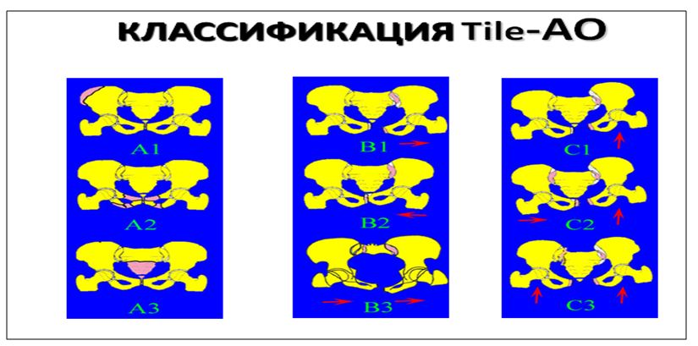
Рисунок 1. Классификация переломов таза.
Для понимания механизма травмы и определения тактики лечения при переломах вертлужной впадины удобна классификация Letourneland Judet (рисунок 2). По данной классификации все переломы вертлужной впадины делятся на 10 видов: 5 простых и 5 сложных (сочетанных) переломов. Простые переломы: перелом передней стенки (d), перелом передней колонны (c), перелом задней стенки (a), перелом задней колонны (b), поперечный перелом (e). Сочетанные переломы: перелом задней стенки + перелом задней колонны (f), Т-образный перелом (j), перелом обеих колонн (j), перелом задней стенки + поперечный перелом(g), перелом передней колонны + полупоперечный перелом (h).
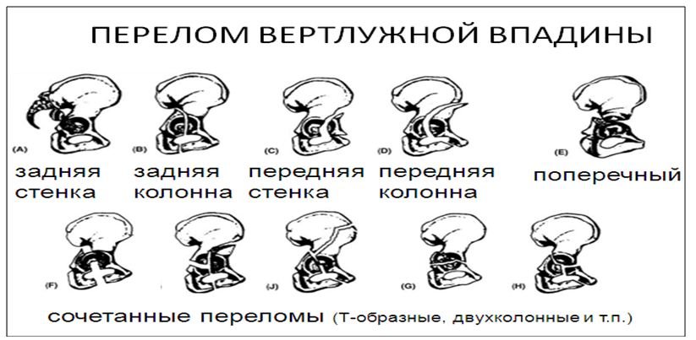
Рисунок 2. Классификация переломов вертлужной впадины.
Переломы крестца делятся на поперечные (горизонтальные) и вертикальные (рисунок 3).При вертикальных переломах крестца используется классификация, предложенная F. Denis [2]:
· переломы крыла крестца (1 зона);
· фораминальный перелом – линия перелома проходит через крестцовое отверстие (2 зона);
· центральный перелом – линия перелома проходит через сакральный канал (3 зона).
Переломы крыла крестца встречаются довольно часто, при этом линия перелома проходит латеральнеекрестцовых отверстии.Фораминальный перелом проходит через крестцовые отверстия и встречается редко, однако часто осложняется повреждением корешков крестцовых нервов. Центральные переломы проходят через спинномозговой (сакральный) канал.
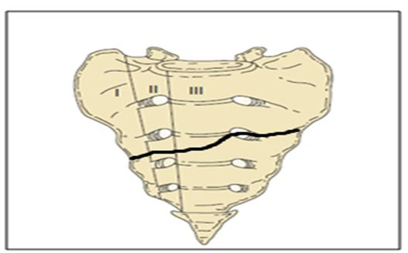
Рисунок 3. Классификация переломов крестца.

Диагностические критерии
Жалобы и анамнез:
· боли в области таза;
· нарушение опороспособности конечности(ей) и двигательной функции.
Анамнез:
· наличие травмы.
Физикальное обследование
· вынужденное положение пациента;
· наружная ротация стоп;
· полусогнутое положение ног в тазобедренном и коленном суставах;
· асимметрия таза;
· укорочение конечности;
· необходимо уделить особое внимание к целостности кожи, повреждение которых указывать на открытый характер перелома.
При пальпации определяется:
· болезненность места перелома таза;
· боль усиливается при нагрузках и движениях нижними конечностями;
· положительный симптом Ларрея;
· положительный симптом Вернея;
· положителен симптом прилипшей пятки.
Инструментальные исследования:
· обзорная рентгенограмма таза– в переднезадней проекции таза – грубые смещения отломков, разрыв симфиза с диастазом, смещения половины таза вверх удается установить;
NB! Очень часто эти рентгенограммы недостаточно информативны и на них не всегда четко определяются повреждения задних отделов таза (крестцово-подвздошных сочленений, крестца), колонн вертлужной впадины и переломы без смещения.
· многопроекционнаярентгенография таза. Это вход в таз (рентгеновская трубка устанавливается под углом 30-45° краниально) и выход из таза (рентгеновская трубка устанавливается под углом 30-45° каудально) позволяет уточнить не только степень вертикального, но и величину заднего смещения. При переломах вертлужной впадины для уточнения диагноза и определения тактики лечения необходимо произвести дополнительные рентгенографические исследования (проекции Judet): подвздошная и запирательная проекции. Для проведения рентгенографии в подвздошной и запирательной проекции больного укладывают с поворотом туловища или тубуса рентген аппарата на 30-45 градусов вправо и влево [3].
NB! При переломах и вывихах крестца и копчика дополнительно надо провести рентгенографию в боковой проекции.
· компьютерная томография – является чувствительной и позволяет оценить целостность заднего отдела таза, а также можно определить размер и локализацию гематомы.
Консультация специалистов:
· консультация уролога – для выявления уретроррагии по типу разбрызгивания капелек крови вокруг наружного отверстия мочеиспускательного канала у мужчин, на внутренней поверхности бедер — важный клинический симптом, с большой долей вероятности, указывающий на повреждение уретры;
· консультация хирурга или проктолога – при выявлении следов крови или кровотечения из заднего прохода;
· консультация гинеколога – при выявлении крови или кровотечении из влагалища;
· консультация невропатолога – при признаках повреждения седалищного нерва, корешков L5, S1, S2 и нарушениях функции тазовых органов.
Дифференциальный диагноз и обоснование дополнительных исследований:
Диагноз | Обоснование для дифференциальной диагностики | Обследования | Критерии исключения диагноза
Перелом лонной, седалищной, крестцовой костей | Боль в области таза | Обзорная рентгенография таза  Компьютерная томография | Положителен симптом Ларрея  Положителен симптом Вернея  Нарушение костной структуры бедренной кости на рентгенограмме
Перелом проксимального отдела бедра | Боль в области тазобедренного сустава | Рентгенография тазобедренного сустава в двух проекциях  Компьютерная томография | Боль усиливается при осевой нагрузке  Нарушение костной структуры костей таза на рентгенограмме
Перелом поясничного отдела позвоночника | Боль в области поясницы и крестца | Рентгенография поясничного отдела позвоночника в двух проекциях | Боль в области остистых и поперечных отростков поясничных позвонков  Нарушение костной структуры на рентгенограмме

ТАКТИКА ЛЕЧЕНИЯ НА СТАЦИОНАРНОМ УРОВНЕ
Немедикаментозноелечение:
· диета 15;
· режим –1.
· иммобилизациятаза пеленанием/наложением лечебно-транспортного тазового пояса (бандаж), аппаратом внешней фиксации. В качестве пояса можно использовать простыню. Наложение тазового пояса всегда и в любых обстоятельствах возможно. Пояс располагают позади таза. Затем концы сводят спереди и закрепляют зажимами (можно зашить)
· положение «лягушки» или по Волковичу;Стабилизация таза аппаратами внешней фиксации уменьшает внутритазовое пространство и восстанавливает физиологический гемостаз, тем самим противодействует кровотечению. Тип наружного фиксатора определяется травматологом исходя из специфики перелома.
Аппараты наружной фиксации можно установить в палате интенсивной терапии и реанимации под местной или общей анестезией из маленьких разрезов-проколов.
· наложение скелетного вытяжения;
· наложение гамака;
При переломах и вывихах копчика стационарное лечение показано при выраженном болевом синдроме, которые не купируются местными анальгетиками и ненаркотическими нестероидными препаратами. Больным с переломом копчика надо произвести блокаду места перелома и исключить сидячее положение на 4 недели, затем надо пользоваться медицинским кругом 1-3 недели. Нельзя пытаться репонировать отломки через прямую кишку. Вывих копчика надо вправить под местным обезболиванием и исключить сидячее положение на 4 недели, затем пользоваться медицинским кругом 1-3 недели.
Терапия ран отрицательным давлением (ТРОД) – VAC система.
Показания:
· открытые переломы костей таза;
· обширные послеоперационные раны как доступ при нестабильных переломах.
NB! ТРОД – является методом выбора при лечении и профилактики гнойно-воспалительных осложнений при повреждениях таза.
Хирургическое вмешательство
Название оперативного вмешательства:
· открытая репозиция костных отломков другой уточненной кости с внутренней фиксацией (79.39);
· закрытая репозиция костных отломков другой уточненной кости с внутренней фиксацией (79.19);
· применение внешнего фиксирующего устройства на прочие кости (78.19).
Показания для оперативного вмешательства:переломы костей таза с неудовлетворительным стоянием отломков.
Противопоказания для оперативного вмешательства:
· острые и хронические гнойно-воспалительные процессы
· острые заболевания внутренних органов, в том числе инфекционные.
· тяжелая соматическая патология (психиатрические заболевания, цирроз печени, постинфарктный кардиосклероз, полиорганная недостаточность и др.).
Дальнейшее ведение:
· пациент в ранние сроки активизируются, обучается передвижению на костылях без нагрузки на оперированную сторону;
· выписывается на амбулаторное лечение после освоения техники передвижения на костылях, купирования боли.
· контрольные рентгенограмы проводятся на 6, 12 и 36 неделе после операции.
Индикаторы эффективности лечения
· устранение смещения отломков и восстановление тазового кольца на контрольных рентгенограммах;
· купирование боли;
· восстановление опороспособности нижних конечностей.
Список литературы
- Саймон Р.Р. Шерман С.С., Кенигснехт С.Дж. Неотложная травматология и ортопедия. – БИНОМ, 2012. – 573 с.
- Агаджанян В.В., Пронских А.А., Устьянцева И.М. и др. Политравма. Новосибирс. Наука, 2003.- 492 ст.
- Агаджанян В.В. «Организация медицинской помощи при множественной и сочетанной травме (политравме). Клинические рекомендации Политравма. №4, 2015 6- 17 стр.
- Цыбуляк Г.Н., Насонкин О.С., Чечеткин Л.В. Тактика инфузионно-трансфузионной терапии и аутогемодилюция при тяжелых травмах и шоке// Вестник хирургии. – 2004.-№4-6.-С.192-199.
- Н.В. Лебедев. Оценка тяжести состояния больных в неотложной хирургии и травматологии.М.Медицина, 2008.-144с.

